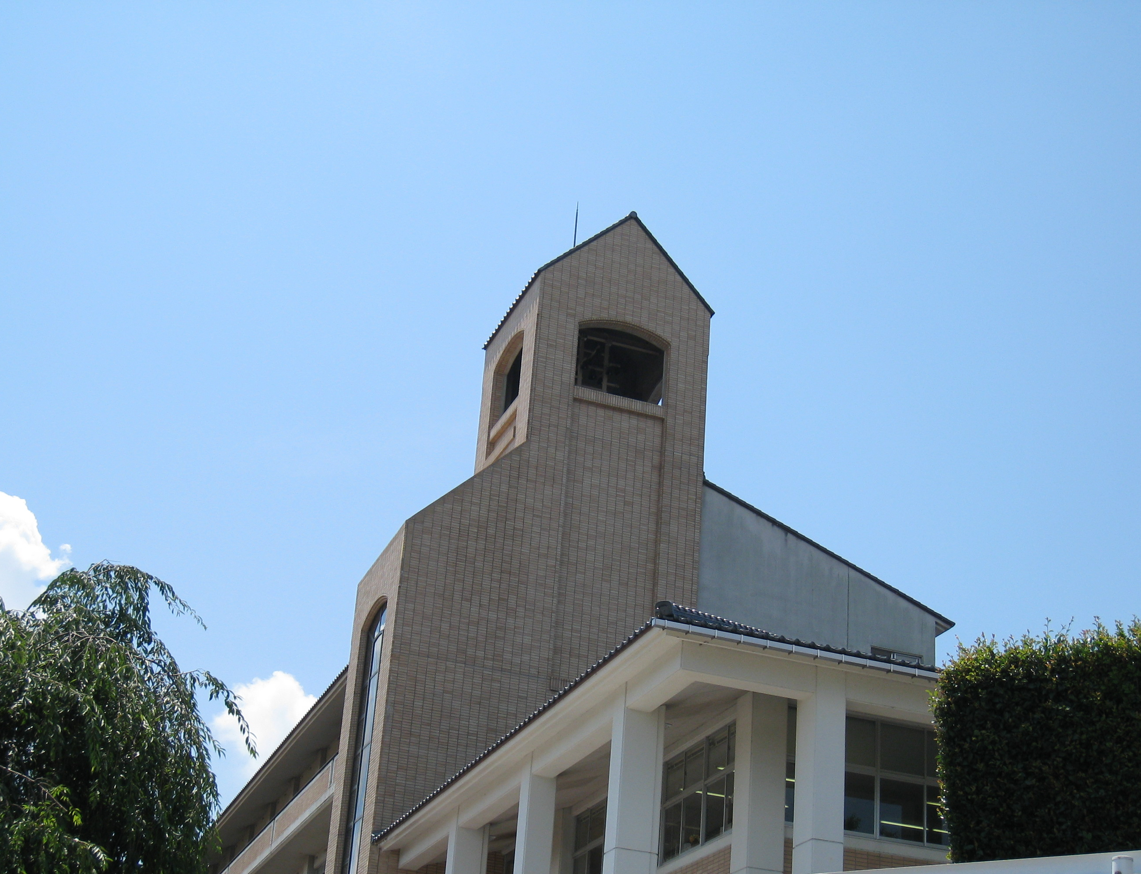
３年 学年だより NO.4

保護者の皆様へ
石川県立金沢辰巳丘高等学校 第３学年 学年会 平成26年12月18日発行

ラストスパートと総仕上げ

寒冷の候、保護者の皆様におかれましては、ますますご清祥のこととお慶び申し上げます。また、日頃より本校の教育活動にご理解とご協力をいただき誠にありがとうございます。
さて、高校生活もあと三か月あまりとなりました。生徒は新しい年に向かってさらに高い目標を掲げ、４月にはそれぞれの進路に巣立っていってほしいと願っています。
平成２６年度入試の推薦入試はほぼ終了し、現在大学入試センター試験や上級学校の一般入試に向けて頑張っています。これからは、業後や冬休みを中心にセンター試験・私大対策集中補習を実施し、進路実現に向かってラストスパートをかけますので、生徒の冬休み中の参加にご協力をお願いいたします。
また、進学や就職への進路が内定した生徒はもちろんのこと、高等学校「卒業」に向けて、新たなステージへの準備期として、「学業」「学校生活」「日常生活」の「総仕上げ」にも取り組み、全生徒が高校３年生としてふさわしい学校生活を成就させ「卒業」を迎えられるよう、今まで以上に教職員一丸となってよりきめ細かな指導をしていきます。
ご家庭におかれましてもこれまで同様にお子様の健康管理や規則正しい生活習慣に留意され、温かく見守り、ご支援下さいますよう宜しくお願いいたします。

第４回定期試験の成績と今後の授業について
第４回定期試験の個人成績表は生徒に渡してあります。進路決定の有無にかかわらず、２月１０日まで続く普通授業を大切にし、最後まで気を抜くことなく自分を高める努力を継続し、残りの高校生活を充実したものにして欲しいと思います。

大学入試センター試験について １／１７（土）、１８（日）実施 於：金沢学院大学
平成２７年１月１７日（土）、１８日（日）の両日、本校の生徒７９名は金沢学院大学会場で受験します。高校３年間の学習成果の総決算の場でもあります。健康管理を怠ることなく、試験当日は心身ともに最高のコンディションで臨んで欲しいと思っています。また例年、受験票に写真を貼り忘れるなど準備が整っていない生徒がいますので、事前に万全の準備をお願いいたします。

国公立大学二次試験（個別学力試験）について
各国公立大学の二次試験（個別学力試験）出願については、センター試験の結果から面談の上、出願校を決定します。大学の組み合わせによっては、最大で３回（前期・中期・後期）の受験が可能です。国公立大学の二次試験の出願は１月２６日（日）から２月４日（水）（必着）までです。出願予定の大学全ての願書を事前に準備しておいてください。

私立大学・短期大学・専門学校の入試について
関西の私立大学・短大等は願書の受付が１月５日（月）からと早いところが多いので、各自で志望校の願書を早めに手に入れておいてください。大学によっては金沢で地方試験が実施されますので、受験プランの一つとして受験をお勧めします。 【裏へ続く】

課題研究について 最終提出締め切り １月３０日（金）
推薦入試等で早く進路先が決まった生徒に課題研究が課されています。この課題は、残りの高校生活を充実させ、進路先でも勉学についていけるようにする目的で出されています。各生徒の進路先に関すること、興味のあることなどについて２０枚以上でレポートを提出することとなっています。レポートは卒業式の際に、２階の講義室Bに展示いたしますので、是非ご覧下さい。

自動車学校・アルバイトについて 必ず生徒指導課の許可を得ること
就職内定者に対しては、必要に応じて自動車学校に通学する事を認めていますが、学校長の許可が必要です。 その他の生徒については、卒業式後まで認めていません。
２月１０日（火）以降においても、無許可のアルバイトや自動車学校への通学は特別指導の対象となり、場合によっては内定等の取り消しになる場合がありますので、必ず許可を得るようお願いいたします。

卒業式までの学校行事・学年行事等の主な日程
１２／ ５（金）～１／１５（木) センター対策追い込み補習
１２／２７（土）～１／ ４（日）年末年始登校禁止
１／ ７（水） 頭髪服装検査・特別清掃・４５分授業×６限
１／１０・１１（土・日） センタートレーニング
１／１６（金） センター試験激励会・諸注意
１／１７・１８（土・日） センター試験
１／２５（日） 第２７回卒業演奏会
２／ ５・６（木・金） 第５回定期試験
２／１０（火） 学年集会・特別清掃
２／１２（木）～ ３年自宅学習期間に入る
２／２４～２６（火～木） 美術専攻卒業作品展
２／２６（木） ３年生登校日・卒業式歌練習・頭髪服装検査
３／ ３（火） 頭髪服装検査・春蘭賞授与式・卒業記念品贈呈式・同窓会入会式
卒業式予行
３／ ４（水） 卒業式

